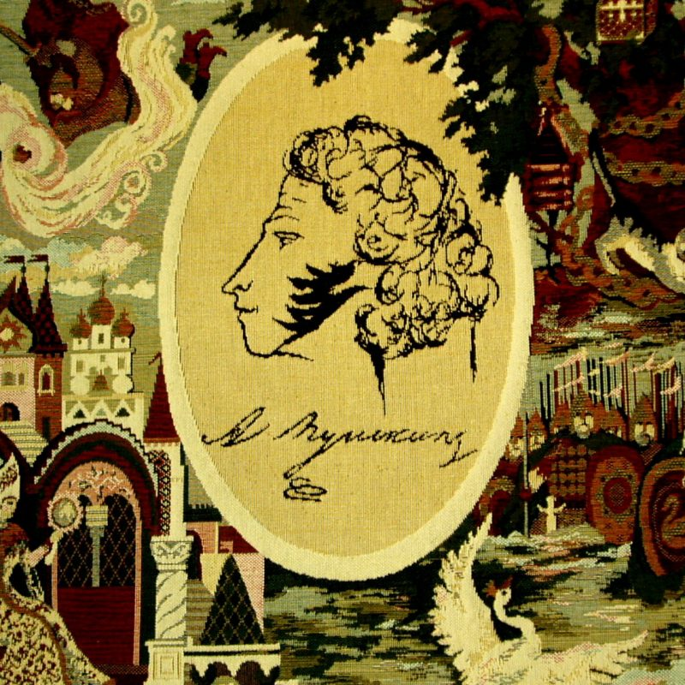
«Что за прелесть эти сказки …»

Сценарий Литературной игры

Самара, 2019

«ЧТО ЗА ПРЕЛЕСТЬ ЭТИ СКАЗКИ…»
СЦЕНАРИЙ ЛИТЕРАТУРНОЙ ИГРЫ

Самара, 2019

ББК 83.3(2=411.2)
Ч-80

«Что за прелесть эти сказки …»: сценарий литературной игры /Самарская ОЮБ; сост. Е.Е. Цупрова; отв. за вып. Е.А. Иванова. - Самара, 2019.

Отзывы и предложения просим направлять по адресу:
443110 г. Самара, пр. Ленина, д. 14
Самарская областная юношеская библиотека
Телефон 8(846) 334 – 45 – 80
E-mail: ivanova@soub.ru
Сайт Самарской ОЮБ: www.soub.ru

© ГБУК «Самарская областная юношеская библиотека»

«ЧТО ЗА ПРЕЛЕСТЬ ЭТИ СКАЗКИ…»
Сценарий литературной игры
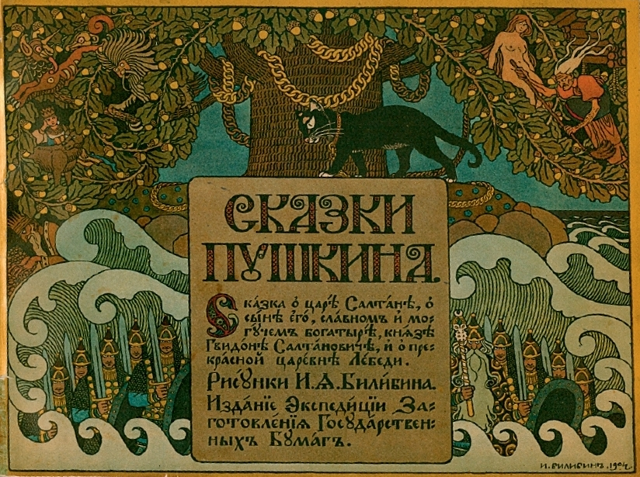

Вступительное слово
В ноябре 1824 года Пушкин писал из Михайловского брату Льву: «Знаешь ли мои занятия? до обеда пишу записки, обедаю поздно; после обеда езжу верхом, вечером слушаю сказки — и вознаграждаю тем недостатки проклятого своего воспитания. Что за прелесть эти сказки! каждая есть поэма!».
Долгими провинциальными вечерами легендарная няня Арина Родионовна восполняла, по словам поэта, недостатки его воспитания. Но, конечно, преувеличивать роль няни в творчестве поэта не стоит. Интерес к сказкам усилился у Александра Сергеевича на фоне обращения к народному творчеству многих представителей западной и русской культуры. Романтизм ввел в моду фольклор.
Пушкин превосходно знал устные народные сказки, которые звучали по всей России. Он ценил в них «живописный способ выражаться», «весёлое лукавство ума», «русское раздолье» языка. Он хорошо помнил сказки, которые слышал от бабушки Марии Алексеевны Ганнибал, от дворового Никиты Козлова, крестьян подмосковного Захарова.
Сказки Пушкина - не простое переложение на стихи подлинных сказок, а сложный по своему составу жанр. Александр Сергеевич выступает в них и как реконструктор испорченной в устной народной передаче народной сказки, и как равноправный участник в ее создании.
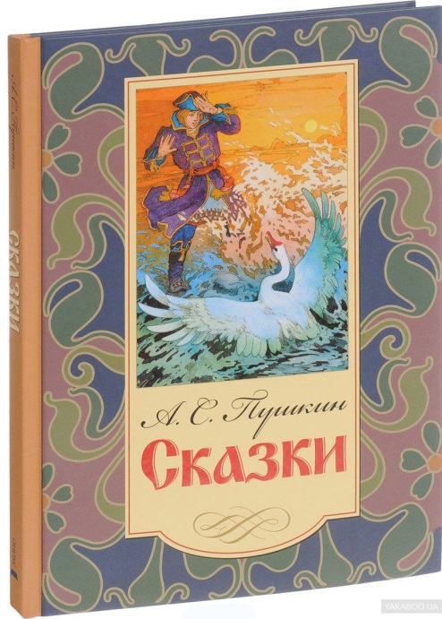
1 раунд – Математически-сказочный
Хотя Александр Сергеевич не блистал на уроках математики, в его произведениях нередко упоминаются разнообразные цифры. Для того, чтобы успешно пройти второй раунд, участникам игры необходимо было вспоминали числа, встречающиеся в сказках Пушкина:
- Сколько сказок написал Пушкин? (8)
- Руслан и Людмила.
- Сказка о попе и о работнике его Балде.
- Сказка о царе Салтане, о сыне его славном и могучем богатыре князе Гвидоне Салтановиче и о прекрасной царевне Лебеди
- Сказка о рыбаке и рыбке
- Сказка о мёртвой царевне и семи богатырях
- Сказка о золотом петушке
- Жених
- Сказка о Медведихе

- Сколько сыновей было у царя Дадона в «Сказке о золотом петушке»? (2)
- Сколько раз ходил старик к синему морю в «Сказке о рыбаке и золотой рыбке»? (Старик ходил 4 раза за корытом, за домом, за столбовой дворянкой и за владыкой морской)
- Сколько богатырей охраняло остров князя Гвидона? (33 и дядька Черномор)
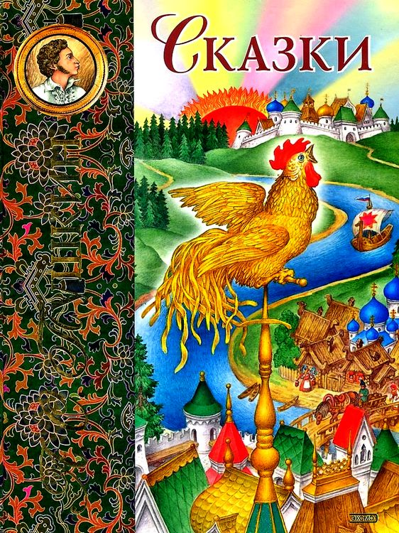
- Сколько торговых городов и теремов составили приданное героини «Сказки о мертвой царевне и семи богатырях»? (А приданое готово: Семь торговых городов Да сто сорок теремов.)
- Сколько лет до встречи с Золотой рыбкой прожили старик и старуха у синего моря) (30 лет и 3 года)

2 раунд – Изобразительный
А.С. Пушкин, безусловно, один из самых иллюстрируемых писателей. Из предложенного участникам набора картин необходимо выбрать те, что относятся к произведениям Пушкина, назвать их и отраженный в рисунке эпизод. Знакомство с изобразительной пушкинианой не только помогло вспомнить замечательные творения А.С. Пушкина, но и показало, как разные художники передавали стиль писателя.
- Какие из иллюстраций не к сказкам А.С. Пушкина?
Среди иллюстраций к сказкам А.С. Пушкина можно, например, поместить иллюстрации к былине о Садко, сказке С.Т. Аксакова «Аленький цветочек».
Необходимо назвать произведения А.С. Пушкина, иллюстрации из которых представлены.

- Какая (из изображенных на картинах) русская нечесть не встречается в знаменитом прологе к сказочной поэме «Руслан и Людмила»?
(Например, Леший, Баба Яга, Русалка – есть, а Водяного, Кикиморы, Домового – нет.)
- Узнайте изображенные на картинках предметы и скажите – какую роль они играли в сказках А.С. Пушкина
Зеркало – «Сказка о мертвой царевне и семи богатырях». В него смотрится мачеха, для того, чтобы узнать – «Я ль на свете всех милее»)
Орех («Сказка о царе Салтане …»)
Что ж? под елкою высокой,
Видит, белочка при всех
Золотой грызет орех,
Изумрудец вынимает,
А скорлупку собирает,
Кучки равные кладет,
И с присвисточкой поет
При честном при всем народе:
Во саду ли, в огороде.
Изумился князь Гвидон.
"Ну, спасибо, - молвил он, -
Ай да лебедь - дай ей боже,
Что и мне, веселье то же".
Князь для белочки потом
Выстроил хрустальный дом.
Караул к нему приставил
И притом дьяка заставил
Строгий счет орехам весть.
Князю прибыль, белке честь.
Яблоко («Сказка о мертвой царевне и семи богатырях». Оно отравленное)
Веревка («Сказка о попе и его работнике Балде». Балда опускает конец веревки в воду:
Балда, с попом понапрасну не споря,
Пошел, сел у берега моря;
Там он стал веревку крутить
Да конец ее в море мочить.
Вот из моря вылез старый Бес:
"Зачем ты. Балда, к нам залез?"
- "Да вот веревкой хочу море морщить
Да вас, проклятое племя, корчить".
Прялка («Сказка о мертвой царевне и семи богатырях».
Раз царевна молодая,
Милых братьев поджидая,
Пряла, сидя под окном.
(«Сказка о царе Салтане …»)
Три девицы под окном
Пряли поздно вечерком
Перстень («Руслан и Людмила»)
Вдруг витязь вспрянул; вещий Финн
Его зовет и обнимает:
«Судьба свершилась, о мой сын!
Тебя блаженство ожидает;
Тебя зовет кровавый пир;
Твой грозный меч бедою грянет;
На Киев снидет кроткий мир,
И там она тебе предстанет.
Возьми заветное кольцо,
Коснися им чела Людмилы,
И тайных чар исчезнут силы,
Врагов смутит твое лицо,
Настанет мир, погибнет злоба.
Достойны счастья будьте оба!
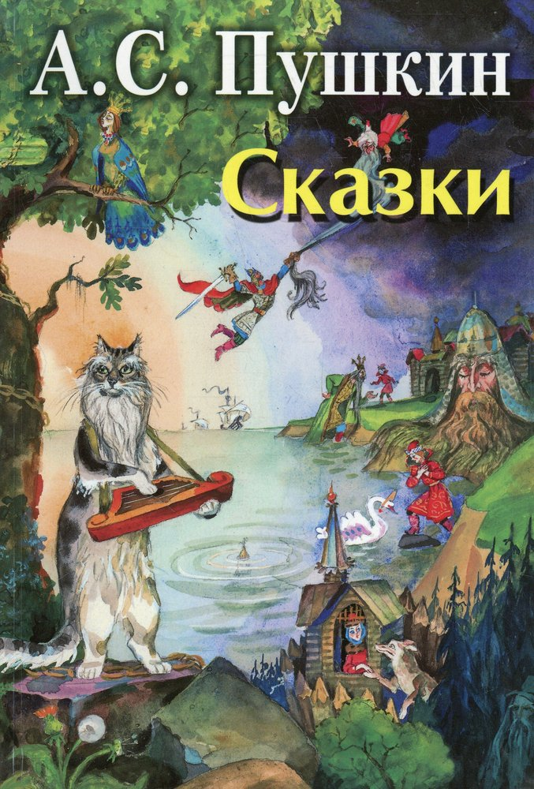
3 раунд – Театральный

- Необходимо театрализовать знаменитый Пролог к сказочной поэме «Руслан и Людмила» (можно взять любой другой фрагмент из сказок А.С. Пушкина).
У лукоморья дуб зеленый,
Златая цепь на дубе том:
И днем и ночью кот ученый
Всё ходит по цепи кругом;
Идет направо — песнь заводит,
Налево — сказку говорит.
Там чудеса: там леший бродит,
Русалка на ветвях сидит;
Там на неведомых дорожках
Следы невиданных зверей;
Избушка там на курьих ножках
Стоит без окон, без дверей;
Там лес и дол видений полны;
Там о заре прихлынут волны
На брег песчаный и пустой,
И тридцать витязей прекрасных;
Чредой из вод выходят ясных,
И с ними дядька их морской;
Изображаем дуб с трепещущими листочкам, мяукающего кота и т.д.

***
Сказка ложь, да в ней намек!
Добрым молодцам урок.
Так завершил Пушкин «Сказку о золотом петушке». Александр Сергеевич, безусловно, прав!
Да, сказка – ЛОЖЬ (ВЫМЫСЕЛ, ФАНТАЗИЯ, ВЫДУМКА), но не ОБМАН или ЛОЖЬ!
А.С. Пушкин справедливо писал, что бы понять Сказку, читателю дан Намёк и, разобравшись в нем, получишь Урок Мудрости.
Что бы разобраться, необходимо, как минимум, любопытство, желание вникнуть и подумать.
Здравомыслия вам!

